Diseño De Sistemas de Sensores Inteligentes Óptimos Basados En Nanoestructuras Amorfas, Autónomos Energéticamente y con Soporte de Telemetría en la Transducción.

J. Alan Calderón Ch.^{1,2,5,*}, Julio C. Tafur Sotelo², Benjamín Barriga Gamarra²,
John Lozano^{2,3,4}, Rodrigo Urbizagástegui²
¹ Applied Nanophysics, Institute for Physics,
Technical University of Ilmenau, Ilmenau 98693, Germany.
*Corresponding and the main author: alan.calderon@pucp.edu.pe
² Control Engineering and Automation Master Program, Mechatronic Engineering Master Program, Engineering. Department, Pontificia Universidad Católica del Perú, Perú.
³ Northen (Artic) Federal University named after MV Lomonosov, Arkhangelsk, Russian Federation.
⁴ Departamento de Control y Automatiación, Universidad Continental de Huancayo, Perú.
⁵ Aplicaciones Avanzadas en Sistema Mecatrónicos JACH S. A. C., Perú

jtafur@pucp.edu.pe, bbarrig@pucp.edu.pe, john.lozanoj@pucp.edu.pe, rodrigout1990@gmail.com

Resumen

En esta propuesta de artículo se busca explicar el diseño de sistemas óptimos para el diseño de sensores inteligentes basados en nanoestructuras amorfas de “Anodic Aluminium Oxide” (AAO) que sean autónomos en su almacenamiento y consumo de energía. Estos sistemas son óptimos especialmente debido a que el envío de las variables físicas medidas son inalámbricos hacia un centro de monitoreo que está a 22 kilómetros de distancia, además de ello se monitorea la energía necesaria para que el sistema de sensores pueda operar con su propia energía producto de la conversión de energía solar a energía eléctrica. En los últimos años se han evidenciado en el mundo muchas propuestas de proyectos para la conversión de la energía solar en energía eléctrica, su respectivo almacenamiento y utilidad, ello a través de paneles solares, pero se necesita más investigación y análisis para lograr una eficiencia adecuada para un uso industrial o a gran escala, donde actualmente se tienen procesos de combustión o de conversión de la energía nuclear. Sin embargo debido al cuidado ambiental ello está en etapa de regularizarse, mejorarse o permutar a otras formas renovables. Por otro lado, también se cuentan con las propuestas de obtener energía a través de la combustión consecuente al hidrógeno, que es una forma limpia y renovable, empero ahora no es tan módico para algunos lugares. También, cual en el sur de EEUU se cuenta con hervidores muy complejos como resultante de la luz solar reflejada desde espejos a éstos y por ello obtener vapor para transformar la energía que almacena el vapor hacia movimiento de turbinas y conectar a generadores para así también poder proporcionar energía eléctrica útil. Sin embargo, la temperatura del aire en los alrededores sobrepasa niveles adecuados que ha afectado (quitado la vida) de miles de aves circundantes [8]. Como se puede entender, aún se está desarrollando mucho trabajo de investigación para tener una forma nueva de proporcionar energía para las tareas colectivas humanas, empero con el compromiso del cuidado ambiental. Razón por la cual, nuestra propuesta es desarrollar sistemas inteligentes basados en nanoestructuras amorfas con el fin de tener acción en la geometría y el material que las compone y así tener el conocimiento de su reutilización y no contaminación al medio ambiente, además de poder tener el control de las proporciones de energía útil convertida a energía eléctrica almacenable al sistema de energía de los sensores inteligentes diseñados. Lo cual se optimiza con la ubicación de los elementos inalámbricos para medición de variables físicas además de la variable que mide la carga almacenada en los sistemas de sensores que puedan mandar la variable medida hasta 22 kilómetros de distancia mediante el espectro electromagnético de radiofrecuencia [1], [2], [3], [4], [13].

Palabras clave: Almacenamiento de energía solar, optimización, comunicación inalámbrica, nanoestructuras.

Abstract

This proposed article explain the design of an optimal systems for the design of intelligent sensors based on amorphous nanostructures of "Anodic Aluminum Oxide" (AAO), which are autonomous in their storage and energy consumption. These systems are optimal, especially because of the measured physical variables are sent wirelessly to a monitoring center that is located at 22 kilometers away, in addition to monitoring the energy necessary for the sensor system to operate with its own energy obtained by the conversion of solar energy to electrical energy. Nowadays, many proposed projects have been evidenced for the conversion of solar energy into electrical energy, its respective storage and utility, through solar panels, however, adequate efficiency for industrial or large-scale use has not been reached. , where there are currently processes of combustion or conversion of nuclear energy. However, due to environmental care, it is in the stage of being regularized, improved or exchanged for other renewable forms, on the other hand, there are also proposals to obtain energy through the combustion of hydrogen, which is a cleaned and renewable form, but not so affordable for some places. Also, in the southern United States are prepared very complex boilers as a result of the sunlight reflected from mirrors to them and therefore obtain steam to transform the energy stored by the steam into turbine movement and connect to generators in order to also be able to provide useful electrical energy. However, the surrounding air temperature exceeds adequate levels that have affected (killed) thousands of birds [8], as can be understood, much research work is still being carried out to find a new way of providing energy for collective human tasks, but with a commitment to environmental care. Reason why, our proposal is to develop intelligent systems based on amorphous nanostructures in order to have action on the geometry and the material that composes them and thus have the knowledge of their reuse and non-pollution to the environment, in addition to being able to have the control of the proportions of useful energy converted to storable electrical energy to the energy system of the designed intelligent sensors. Which is optimized with the location of the wireless elements for measuring physical variables in addition to the variable that measures the charge stored in the sensor systems that can send the measured variable up to 22 kilometers away through the radiofrequency electromagnetic spectrum [1], [2], [3]. [4], [13].

Keywords: Sun energy store, optimization, wireless communication, nanostructures.

Introducción

El problema a tratar es la conversión y almacenamiento óptimo de energía solar en el subsistema de almacenamiento de energía eléctrica del sistema de sensores inteligentes propuesto en esta investigación, con un impacto ambiental positivo con capacidad de mandar la información de la variable física medida telemétricamente. La problemática de ¿Cómo realizar el diseño del descrito sistema? Está dado en abordar el contexto de poder utilizar estos sensores para las actividades productivas cual la pesca, donde muchas veces los pescadores deben tener sistemas independientes energéticamente para monitoreo de las variables físicas (cual temperatura, humedad, PH) que tengan su propio sistema energético (como subsistemas de los sensores inteligentes) y transmitir esta información inalámbricamente al centro de control del puerto pesquero. Otra problemática muy usual dada es en la minería, donde hay muchas tareas de monitoreo de procesos (durante la extracción del mineral) y la información de las variables físicas cual distanciamiento de la broca que corta las rocas en búsqueda de minerales, pero de no haber un sistema autónomo energéticamente y capaz de enviar la información monitoreada mediante una frecuencia de radio específica del espectro electromagnético, hacia el centro de control que esté a kilómetros de distancia se perdería valiosa información de dicho proceso. Finalmente, otra problemática dada también está en la agricultura, cuando se deban monitorear las variables físicas cual temperatura, humedad y PH para estimar el crecimiento óptimo de las plantas, pero que el sistema de sensores sea autónomo en energía y emisión de datos medidos a la base de monitoreo, pues más aún se puede realizar una tarea de control óptimo a distancia, de acuerdo al requerimiento, empero de no haber unos sistemas de sensores inteligentes que resuelvan las tareas planteadas, ello es un problema de necesaria solución.

Se busca contribuir, mediante esta investigación, para el diseño de sistemas autónomos de energía de los sensores inteligentes, además de la capacidad de transferir la data medida inalámbricamente en frecuencia de radio permisible; la novedad de esta propuesta es en realizar una autonomía a los sensores tanto energéticamente como de su emisión/transmisión de data medida. En la actualidad existen sensores capaces de transferir data inalámbrica y transferible mediante internet, también en algunos casos para frecuencias de radio. Sin embargo no integrados a su propia autonomía energética y diseñados como requerimiento de la tarea a realizar; cual por ejemplo la propuesta que se plantea en este trabajo se adapta al requerimiento específico de las variables físicas a medir de acuerdo al material y geometría de la muestra de nanoestructuras base al sistema de sensores, cual también un microcontrolador para realizar las adaptaciones, filtrados, y estimaciones óptimas correctivas que dan el carácter de sensor inteligente al sistema diseñado. En esta etapa actual donde es muy necesario optimizar el consumo de energía se presenta esta propuesta donde además de realizar la tarea de medida de variables físicas (sistema inteligente) muy útiles a usarse a sistemas de control con mando a distancia, buscando así un impacto positivo en el medio ambiental.

Metodología

Se describen en los siguientes párrafos la serie de pasos (en resumen) de la metodología utilizada para el desarrollo de esta publicación a presentarse en CIBIM 2022.
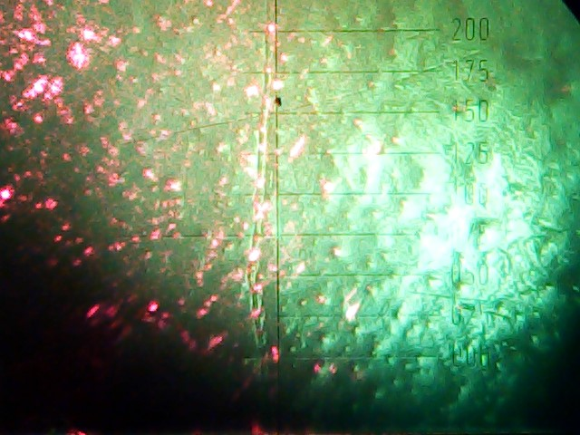

Figura 1. Foto microscópica en escala 25 micrómetros para estructuras promedio en 1000 nanómetros.

En primera instancia se realizaron las muestras de nano agujeros basados en AAO, partiendo de la limpieza en agua oxigenada y alcohol, después las muestras están listas para realizar un electropulido y así empezar después el proceso de anodización; en ambos casos anteriores mediante reacciones electroquímicas entre ácidos (cual perclórico, sulfúrico o fosfórico) y alcoholes a un voltaje continuo de 18V, la anodización nos garantiza tener nano agujeros hexagonales en las muestras elaboradas [7].
Después se procede a depositar partículas basadas en titanio para tener una resultante de nano cables amorfos de dióxido de titanio. Con el fin de poder realizar la transducción de la variable física medida y dar el equivalente eléctrico de ésta, se fijan cables en los extremos de cada muestra diseñada los conectores eléctricos para la lectura del equivalente en voltios. Un micro controlador se encarga de realizar la conversión de la señal monitoreada (análisis polinomial [5], [6]), correlacionar con señal de variable física medida y la energía almacenada para enviar hacia la unidad de comunicación que consta de la antena emisora receptora.

La figura 1 muestra una foto de las láminas delgadas basadas en nanoestructuras a escala de 25 micrómetros vistas en microscopio y las nanoestructuras amorfas son de diámetro promedio 1000 nanómetros; el material de base elaboradas son AAO y de soporte posterior mediante procesos deposición electroquímica compuestos férricos, de titanio y dióxido de titanio para los componentes de transducción ene le sensor inteligente elaborado, para el subsistema de almacenamiento de energía y para el sistema de transducción de temperatura.

En la figura 2 se muestra en esquema la configuración de los componentes que forman parte del sistema para el fundamento de este trabajo propuesto. Se tiene al sensor inteligente IS que recibe energía de la conversión de energía solar hacia el subsistema interno de almacenamiento energético que para las pruebas experimentales de tres días un promedio de 1.1W. También se muestra en esquema a la etapa de transducción de la temperatura siendo analizada por el algoritmo de adaptación la data a enviarse mediante infrarrojo (IR) hacia la antena emisora A1, la cual adapta la señal hacia sue equivalente en radiofrecuencia que es devuelta en IR hacia el usuario desde un computador personal ubicado a varios kilómetrs de distancia del lugar de medición, previa recepción de la antena A2, en los experimentos la distancia máxima dada es alrededor de 22 kilómetros y la potencia promedio de consumo de las antenas es de 100W respectivamente (baterías utilizadas para experimentos de toma de datos 20 minutos periódicos cada 5 horas, durante tres días de operación).
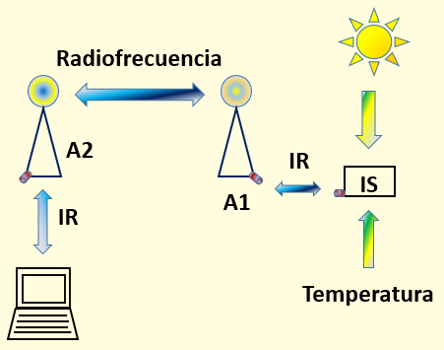
Figura 2. Esquema de configuración del sistema diseñado

.

Análisis teórico.

En los siguientes párrafos se hace un resumen de las ecuaciones teóricas que permiten dar fundamento teórico a las tres etapas principales del sistema propuesto: subsistema energético de almacenamiento debido a conversión de energía solar, subsistema inteligente para la etapa de transducción de la variable física (que para este caso se escogió a la temperatura) mediante análisis polinomiales y el subsistema de comunicaciones para la interacción de conversión inalámbrica de la señal hacia antenas emisora/receptora con comunicación en radiofrecuencia.

El sensor inteligente diseñado basa su acumulación de energía mediante la conversión de energía solar, la cual se almacena a celdas fotovoltaicas diseñadas con nanoestructuras amorfas. La ecuación 1 muestra la expresión en orden 1 como respuesta para el almacenamiento de energía en las celdas fotovoltaicas como parte del subsistema de energía en el sensor inteligente propuesto. De lo cual BESS es la energía almacenada, PR es la potencia requerida, DR es la duración de energía requerida, DD profundidad de descarga, y BE es el porcentaje de carga de la batería [9], [10], [11].

$$BESS=\frac{(PR)x(DR)}{\left(DD \left[\%\right]\right)x(BE [\%])} (1)$$

La ecuación 2 muestra la expresión en orden 1 para el análisis de la medida de temperatura como un medio de receptor de Infrarrojo (IR). Debido a que los cuerpos calientes emiten radiación en el espectro infrarrojo, la transferencia de calor en función a la temperatura está dada por la ecuación 2, donde $Q_{r}$ es el calor transferido por radiación, $σ$ es la constante de Stefan Boltzmann, $ε$ es la emisividad.

$${ Q}_{r}= σεT^{4} (2)$$

Para la transmisión en IR, que es necesario en el análisis de transmisión de la respuesta del micro controlador del sensor inteligente hacia la antena emisora; lo cual está dado por la ecuación 3, donde $Φ(x)$ es el flujo de radiación transmisora en dependencia de distancias x, $Φ(0)$ es la radiación de flujo incidente, μ es el coeficiente de absorbancia [12].

$$Φ(x)= Φ(0) e^{-μx} (3)$$

En el contexto de la transmisión de la información desde la antena emisora hacia la antena receptora es gran soporte la radiofrecuencia para la separación kilométrica entre las antenas de emisión y recepción Para la transmisión en radiofrecuencia se tiene la ecuación 4. Donde S es la densidad espectral de potencia y E es el módulo de campo eléctrico [11].

$$S=\frac{E^{2}}{3770} (4)$$

Análisis experimental.

El desarrollo de los experimentos fue dado con la interpretación de la ecuación de primer orden para el almacenamiento de carga en el subsistema de energía del sensor inteligente, el cual fue un promedio de 1.1W para tres días de operación. La ecuación 5 muestra el modelo en Laplace de este subsistema energético para un tiempo de carga de 2500 segundos en una primera instancia sin operación de medida de la temperatura objetivo, pues en operación el mismo sistema retroalimenta su carga en función de la absorción de energía solar [10].

$$\frac{Q\left(S\right)}{L\left(S\right)}=\frac{23}{2500S+1} (5)$$

La siguiente figura 1 muestra el comportamiento de la carga almacenada como potencia eléctrica en Watts para un tiempo promedio de 3000 segundos en un día caluroso.
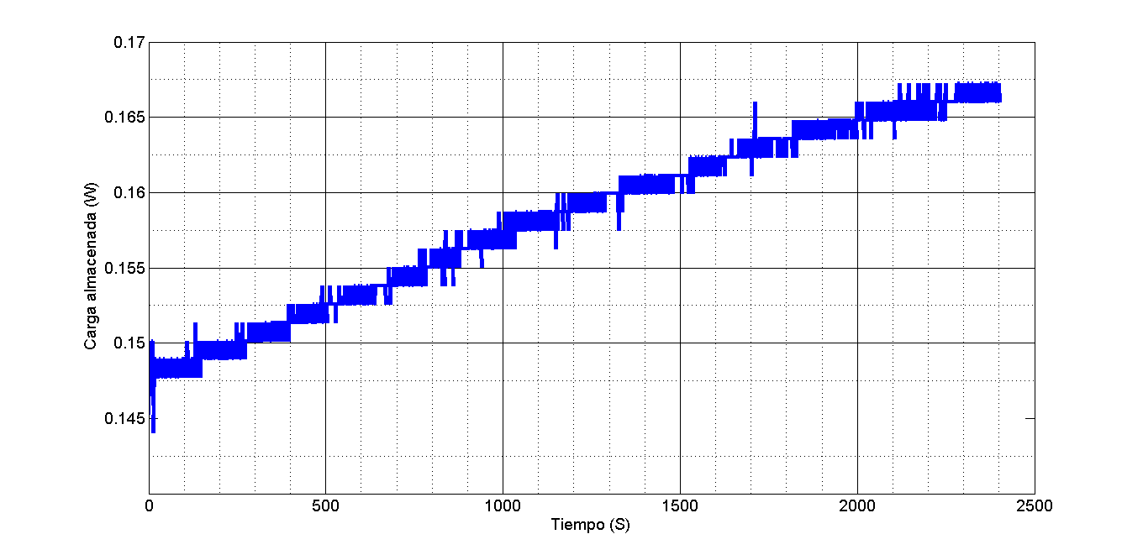
Figura 3. Carga almacenada en el sistema inteligente diseñado

En la figura 4 se muestran las curvas del consumo de la carga almacenada en el sistema energético de los sensores inteligentes diseñados. La curva azul es la carga de consumo del sistema compuesto por 8 sensores inteligentes durante 9 horas y 20 minutos en promedio para que el tiempo restante se monitoree solamente la carga almacenada por el sistema.

La curva azul es la que es transmitida hacia el receptor, la curva verde es la misma información de carga consumida pero registrada por el receptor; hay un error entre ambas señales de cerca al 1% considerando la curva emisora como la referencial.

La distancia entre la antena emisora (donde se ubica el sistema de sensores inteligentes) es de 22km en promedio ubicada entre la periferia de Lima Perú hasta el centro de la ciudad, lugares donde se encuentran los puntos de emisión y recepción respectivamente.

Por consecuente en la figura 3 muestra la máxima carga de consumo almacenado para poco más de 9 horas de operación, recordando que el sistema puede auto-recargarse también; sin embargo esta función ya es propia para la subrutina de autosuficiencia del algoritmo principal, ya que la prioridad del algoritmo es tener la alerta de energía suficiente almacenada para el monitoreo de las variables físicas (temperatura seleccionada en este caso), su transducción y la tarea de transmisión de información hacia las antenas coordinando con la data de las antenas que el desfase de la data recibida al punto de recepción distanciado a 22 kilómetros sea despreciable en comparación a los tiempos de respuesta de los sensores y el tiempo de muestreo del micro controlador; aquí también es una ventaja que la información en la comunicación no es completamente digitalizada ya que es utilizada el IR y radiofrecuencia en tal fin, siendo base que los transductores son elaborados con nanoestructuras para dar el soporte de corto tiempo de respuesta y robustez en la transducción.
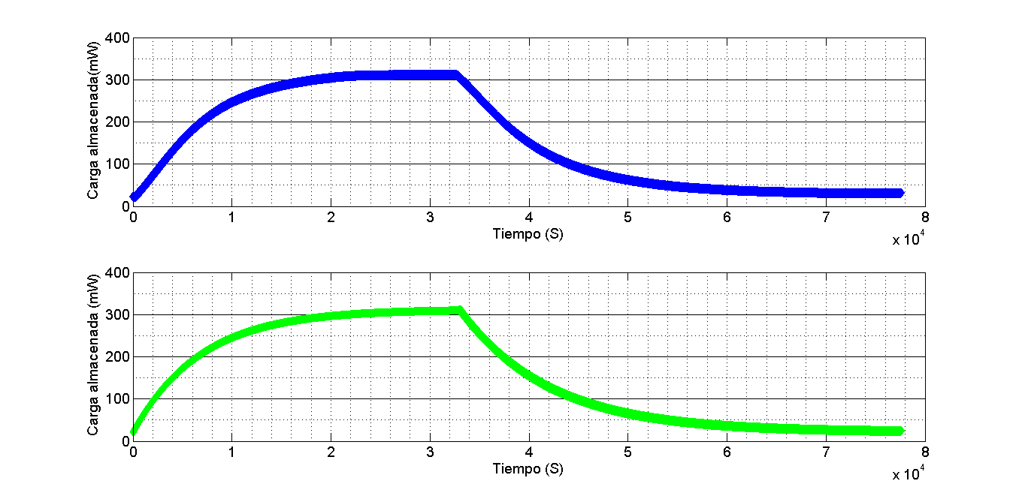
Figura 4. Curva de consumo de la carga almacenada enviada por el transmisor y recibida por la antena receptora

La identificación de toda la información recibida a los transductores es dado mediante modulating functions representado por la ecuación 6 [5], [6], donde y es la matriz de respuesta, u es la matriz de entrada, siendo también a, b las matrices de los coeficientes adaptables de la transducción.
$$D^{n}y\left(t\right)+\sum_{j=1}^{n}{a_{j}D^{n-j}y(t)}= \sum_{j=1}^{n}{b_{j}D^{n-j}u\left(t\right)}+e\left(t\right) \left(6\right)$$
Y para cada variable analizada cual la temperatura medida, se buscan sus parámetros dinámicos mediante la ecuación de costo J entre la variable medida y la variable deseada cual mostrado por la ecuación 7. La matriz ϴ corresponde a la matriz que aglomera a todos los parámetros adaptables identificados para encontrar la región óptima en la cual la respuesta estimada $Γϴ$ sea lo más aceptable posible en la medición deseada, es decir que su error de medición esté en el compromiso de los requerimientos de las mediciones, que para este caso se escogió alrededor del 1%.
$$\frac{∂J}{∂θ}={(Υ-Γθ)}^{T} W^{-1}(Υ-Γθ) \left(7\right)$$

De lo cual se obtienen los parámetros dinámicos para la matriz de las variables físicas medidas cual la temperatura, y carga almacenada por el sistema de energía del sensor inteligente, así como los parámetros de emisión, recepción mediante el espectro de IR a radiofrecuencia para la reconstrucción de la data medida y con un ajuste adaptable W logrando así la obtención de los parámetros ϴ (ecuación 8), que con este procedimiento en algoritmos la data medida se compara con la data esperada (modelos teóricos estudiados en capítulo previo) para lograr la medición resultante en concurrencia al envío de la información a través de IR y radiofrecuencia.
$$θ={(Γ^{T}W^{-1}Γ)}^{-1} Γ^{T}W^{-1}Υ \left(8\right)$$

La figura 5 muestra como resultado de la medición a las curvas roja y verde de medida de temperatura de un ambiente cerrado ubicado a 22 kilómetros del centro de control y monitoreo. La curva azul es la que se tiene de referencia, que fue dada por medio de una termocupla tipo K y comparada con la curva roja que es la información registrada por el sensor inteligente, se logra un error cerca al 1% como fue esperado y tomado el proceso desde el encendido cuando el ambiente abierto en su inicio a cerca de 17°C llega a un promedio de 23°C, data monitoreada y enviada hacia el receptor central.

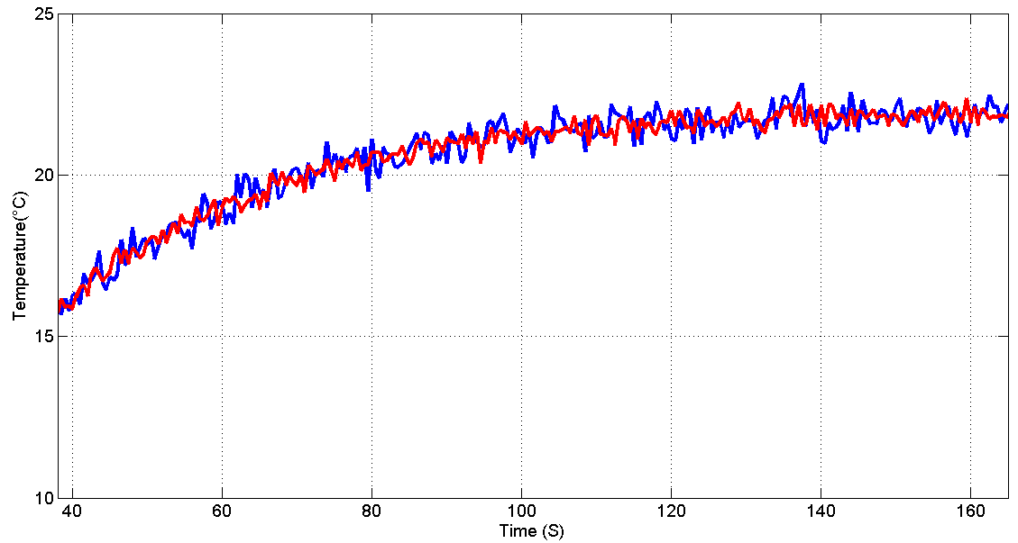
Figura 5. Curvas de medida de la temperatura para el experimento de prueba del sensor diseñado.

Conclusiones.
Se concluye con este trabajo que los sensores inteligentes basados en nanoestructuras pueden dar un performance alto para las mediciones inalámbricas, ello se debe al muy corto tiempo de respuesta y robustez ganados en la etapa de transducción, debido a las propiedades de los transductores con geometría en escala nanométrica. Los cuales fueron nano tubos amorfos en base de AAO.

También se concluye que este trabajo contribuye a compartir a la comunidad internacional que la interacción entre data en IR y radiofrecuencia es un buen soporte para la medida de variables físicas a distancia, pues actualmente es ampliamente utilizado la transferencia de datos por medio de internet, empero ello se ve en dependencia de un servicio externo que permita la reproducción. Sin embargo, si se analiza la instrumentación adecuada de receptores y transmisores analógicos con un protocolo diseñado para el algoritmo de monitoreo, se puede resguardar la transmisión de datos para ser recibida por el receptor a 20 kilómetros de distancia para estas pruebas.

Finalmente, se concluye que la autosuficiencia energética de los sensores es una buena utilidad para tareas de monitoreo de variables que necesiten hasta tres días de toma de datos en lugares de geografías intricadas. Pues el sensor inteligente diseñado aprovecha el performance de los sistemas de transductores creados para que la robustez y muy corto tiempo de respuesta en la transducción, que además de ello el consumo energético máximo en tres días de mediciones es de 1W y la absorción óptima fue gracias al sistema de absorción basado en nano tubos amorfos. El algoritmo principal obedece a un análisis polinomial para correlacionar la data medida y los parámetros de transmisión de los datos hacia el receptor externo como función de la energía en autosuficiencia. Se espera para una próxima versión de esta publicación que el almacenamiento de energía sea para mayor cantidad de horas y así incrementar la autosuficiencia del sensor inteligente. Sin embargo, ésta es una base referencial para sistema inteligentes de monitoreo y autosuficiencia en energía y transmisión de datos.

Agradecimientos.

Se expresa agradecimiento a la maestría de control y automatización PUCP por el soporte en el registro de esta publicación.

Se expresa agradecimientos a la empresa Aplicaciones Avanzadas en Sistema Mecatrónicos para el soporte en el desarrollo de los sistemas diseñados.

Referencias.

[1] Donghwan, Kim; Hyunju, Lee; Jeunghee Park: Nanostructures for solar cells. Solar cells lab, Korea university (2002).

[2] Gustav Edman, Jonsson; Hans, Fredriksson; Raja Sellappan; Dinko, Chakarov. Nanostructures for Enhanced Light Absorption in Solar Energy Devices. International journal of photoenergy (2016).

[3] Wei-Song, Wang; Hong-Yi, Huang; Shu-Chun, Chen; Kuo-Chuan, Ho; Chia-Yu, Lin; Tse-Chuan, Chou; Chih-Hsien, Hu; Wen-Fong, Wang; Cheng-Feng, Wu; Ching-Hsing, Luo. Real-Time Telemetry System for Amperometric and Potentiometric Electrochemical Sensors. Sensors MDPI (2011).

[4] Eric, Slottke; Marc, Kuhn; Armin, Wittneben; Heinrich, Luecken. UWB Marine Engine Telemetry Sensor Networks: Enabling Reliable Low-Complexity Communication. Conference: Vehicular Technology Conference (VTC Fall), 2015 IEEE 82nd (2015).

[5] A. E. Pearson. Aerodynamic parameter estimation via Fourier modulating function techniques. NASA contract report 4654 (1995).

[6] Liuping, Wang. Model predictive control system design and implementation using Matlab. Springer (2009).

[7] Yong, Lei; Weiping, Cai; Gerhard, Wilde. Highly ordered nanostructures with tunable size, shape and properties: A new way to surface nano-patterning using ultra-thin alumina masks. Progress in material science, Science Direct (2007).

[8] Louis Sahagun. This Mojave Desert solar plant kills 6,000 birds a year. Here’s why that won’t change any time soon. Los Angeles Times (2016).
https://www.latimes.com/local/california/la-me-solar-bird-deaths-20160831-snap-story.html

[9] Genqiang Zhang, Scott Finefrock, Daing Liang, Gautam Yadav, Haoram Yang, Haiyu Fang, Yue Wu.
Semiconductor nanostructure-based photovoltaic solar cells. The royal society of chemistry, nanoscale (2011).

[10] Asian development bank.
Handbook on battery energy storage system (2018).

[11] Abdul Ghayur Khan.
Radio frequency radiation. Industry development.

[12] Hui Zhang, Tieli Hu, Jianchun Zhang.
Transmittance of infrared radiation through fabric in the range 8-14 um. Textil research journal (2012).

[13] Mingsukang, M. A. , & Arof, M. H. B. a. K. Third-Generation-Sensitized Solar Cells. In (Ed.), Nanostructured Solar Cells. IntechOpen (2017). https://doi.org/10.5772/65290

